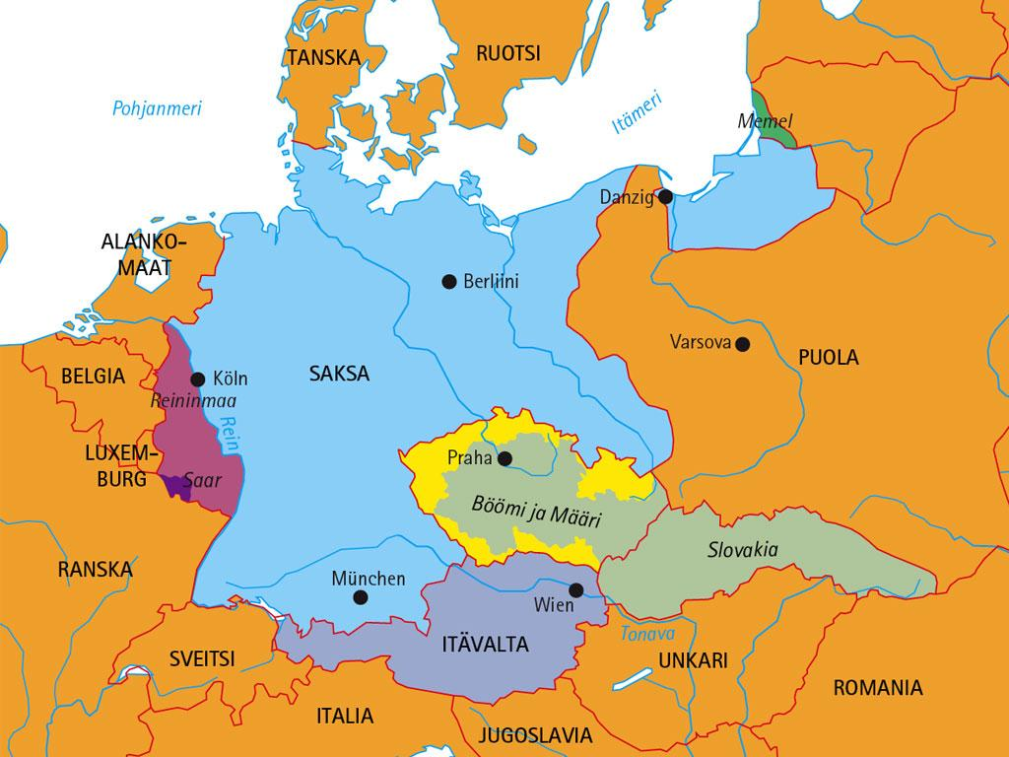
Toinen maailmansota – tiivistelmä (s. 67-87)

- Mitä alueita Hitler hankki Saksalle jo ennen toisen maailmansodan syttymistä?

- Selosta, mitä tarkoitetaan Molotov-Ribbentrop sopimuksella ja miksi se tehtiin?

- Minä vuosina toinen maailmansota käytiin?
- Selitä:
- Salamasota =

- Totaalinen sota =

- Holokausti =
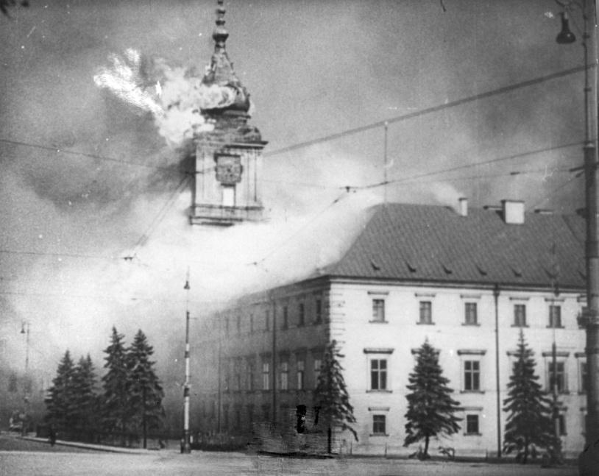
- Mitä eri syitä toisen maailmansodan syttymiselle oli?

- Mitkä olivat sodan osapuolista käytetyt nimitykset ja tärkeimmät valtiot?

_________________________ _________________________

* *
* *
* *
* *
* *

- Millainen oli Saksan sotasuunnitelma?

- Saksan Iso-Britannian valloitusyrityksestä käytetään nimitystä ”Operaatio Merileijona”. Miksi operaatio epäonnistui?

- Selitä, mitä ”Operaatio Barbarossa” tarkoitti? Mikä oli Suomen osuus kyseisessä operaatiossa?

- Milloin ja miksi Yhdysvallat tuli mukaan sotaan?

- Mistä eri syistä vuosia 1942 ja 1943 pidetään sodan käännekohtana?

- Pohdi, miksi Neuvostoliitto ja länsiliittoutuneet tekivät yhteistyötä sodan aikana, vaikka kyseessä oli vastakkaiset järjestelmät. (Länsi=kapitalistinen, Itä=sosialistinen)

- Pohdi, mikä oli sodan lopputuloksen kannalta merkitys Yhdysvaltojen pudottamilla atomipommeilla.

- Laadi lista sodan seurauksista.

